



软件工程系列课程教学辅助网站
项目需求开发计划报告
组长：郑丁公
组员：张晓钒、 谢正树、 张天颖、嵇德宏
文件状态：  [√]草稿  [ ]正式发布  [ ]正在修改 | 文件标识： | PRD-2017-G04-FSR
文件状态：  [√]草稿  [ ]正式发布  [ ]正在修改 | 当前版本： | 0.1
文件状态：  [√]草稿  [ ]正式发布  [ ]正在修改 | 作者： | 谢正树
文件状态：  [√]草稿  [ ]正式发布  [ ]正在修改 | 完成日期： | 2017-10-28

版 本 历 史
版本/状态 | 作者 | 参与者 | 起止日期 | 备注
0.1 |  |  | 2017/10/26-2017/10  /28 | 起草

目录
1 引言 4
1.1 编写目的 4
1.2 背景 4
1.2.1 项目名称 4
1.2.2 项目的任务提出者 4
1.2.3 项目开发团队 4
1.3 定义 4
1.4 参考资料 4
2 项目概述 4
2.1 业务机遇 4
2.2 业务目标 5
2.3 工作内容 5
2.4 产品 5
2.4.1 需要移交的用户文件 5
2.4.2 非移交的产品 6
2.5 验收标准 6
2.6 系统运行环境 6
3 时间管理 10
3.1 工作任务分解 10
4 范围管理 10
4.1 知识技能培训 11
4.2 需求获取 11
4.3 需求分析 11
4.3.1 对功能的规定 11
4.3.2 输入输出要求 12
4.3.3 故障处理要求 12
4.3.4 其他专门要求 12
4.3.5 接口的规定 12
4.3.6 具体内容 12
4.4 规格说明 12
4.5 需求验证 12
4.6 需求管理 12
4.7 项目管理 13
5 成本管理 13
6 质量管理 13
6.1 教师需求 13
6.2 学生需求 14
6.3 游客需求 14
6.4 系统功能需求 14
7 沟通管理计划 18
7.1 开发者与用户沟通计划 18
7.2 开发者内部沟通计划 18
8 风险管理计划 18
8.1 风险评估 18
8.1.1 需求获取方面的风险 18
8.1.2 需求分析方面的风险 18
8.1.3 编写需求规格方面的风险 18
8.1.4 需求确认方面的风险 18
8.1.5 需求管理方面的风险 18
8.2 风险控制 18
8.2.1 需求获取方面的控制 18
8.2.2 需求分析方面的控制 18
8.2.3 编写需求规格方面的控制 18
8.2.4 需求确认方面的控制 18
8.2.5 需求管理方面的控制 18
9 配置系统管理 18
9.1 配置标志 18
9.2 版本管理 18
9.3 变更控制 18
9.3.1 微小改正时的变更控制 18
9.3.2 较大变更时的控制 18
9.4 配置状态报告 18
9.5 配置审核 18

- 引言
  - 编写目的
项目管理与软件需求，作为软件工程当中最为重要的组成几个部分，已经引起了业内人士的高度重视。项目管理和需求工程概念的提出，就是为了把软件工程化，以更有效地开发需求，开发软件并实现有效的管理。为了让教师能把最新、最前沿的关于项目管理和需求工程的信息传播给学生，为了让学生能够利用网络得到老师帮助，为了师生之间、同学之间能够充分交流，沟通心得，这个软件工程课程网站系统将提供这样一个教学、学习、交流的平台，为教师和同学服务，也为项目管理、需求工程、统一建模等软件工程化课程的教学方法提供试验基地。
  - 背景
    - 项目名称
项目名称：软件工程系列课程教学辅助网站
项目代号：Software Engineering Courses Teaching Assistant Website
    - 项目的任务提出者
表格 1项目提出者
姓名 | 角色 | 电话 | 邮箱 | QQ | 微信 | 地址
杨枨 | 项目发布人 | 13357102333 | yangc@zucc.edu.cn | 3407837159 | HolleyYang | 理四504
侯宏仑 | 教师 | 13071858629 | houhl@zucc.edu.cn | 56689824 | 土地烧牛牛 | 理四501

    - 项目开发团队
表格 2开发团队
姓名 | 职位 | 电话 | 邮箱 | QQ | 微信 | 寝室
郑丁公 | 组长 | 18072798253 | 31501317@stu.zucc.edu.cn | 380207345 |  | 求真1-522
张晓钒 | 组员 | 15858266581 | 31501315@stu.zucc.edu.cn | 1021812863 |  | 求真1-522
张天颖 | 组员 | 15990013716 | 31501314@stu.zucc.edu.cn | 2596115309 |  | 求真1-521
谢正树 | 组员 | 18072932230 | 31501305@stu.zucc.edu.cn | 447686734 |  | 求真1-519
嵇德宏 | 组员 | 18267270161 | 31501299@stu.zucc.edu.cn | 825746325 |  | 求真1-518

  - 定义
表格 3定义

  - 参考资料
[1] PRD-2017-G04-可行性分析报告.
[2] 项目开发计划（GB856T——88）
[3] C2-PRD-项目描述-2017
- 项目概述
  - 业务机遇
21世纪是以网络的全面深入运用为特征的世纪。网络环境下的教育不仅是教育信息化的必然产物，也是教育改革发展的必然走向。通过因特网或其他数字化内容进行学习交流与教学的活动即网络化学习，可以充分利用现代信息技术所提供的、具有全新沟通机制与丰富资源的学习环境，实现一种全新的学习交流方式。这种学习交流方式将改变传统教学中教师的作用和师生之间的关系，从而根本改变教学结构和教育本质。
在这一大背景下，教学、学习、交流网站应运而生。超文本特性可实现对教学信息最有效的组织与管理。网络化的学习有利于充分实现交互与共享，有利于激发学生的学习兴趣和充分体现学习主体作用，有利于培养学习者的信息素养和信息能力。另一方面教师利用教学、学习、交流网站可以充分发挥网络特性，对教学进行更为有效的管理，同时也有了更为便利的信息发布手段。
  - 业务目标
虽然如今有很多教学网站，但是专门针对一门新开的大学课程和一位专门的教师，又为学生之间提供交流平台的网站为数不多。这个网站作为一个开课的辅助工具，将有利于教师的教学和学生的学习；也为软件工程系列课程的成熟记录下足迹。
这个网站的主要目的就是为教师和学生提供交流的平台，方便教师，方便学生。这个网站还为一些对这门课程感兴趣的人士提供一个了解的机会。
• 教师能够更好，更容易地得到学生的反馈，调整自己的进度或方法
• 教师可以方便地点评学生作业
• 有助于提高教师知名度和影响力，方便同学了解教师
• 学生的获得资料更加容易，更加丰富
• 学生能够有针对性地进行补课，如果有缺课的话
• 学生可以方便地向老师提出疑问 并且可以迅速的得到解答 •
游客可以有机会了解这门课的情况，教师的情况
  - 工作内容
软件开发的流程为：沟通、策划、建模、构件以及部署，根据不同的模型可以采用不同的开发方法。由于此系统较为小型，且需求较为详细明确，故采用最传统的经典生命周——瀑布模型。
在项目开发初期，需求的获取十分重要，需要定义需求开发过程，编写前景和范围文档，确定用户群和他们的特点，为每类用户选择代言人，建立典型用户的中心小组，与用户代表沟通以确定用例，确定系统事件和响应，召开专门的需求获取讨论会，观察用户工作的过程，检查当前系统的问题报告来进一步完善需求，跨项目重用需求。
由于此课程重点在于需求的获取，因此这一部分会尤其详细些，当获取需求后，开始进行项目估算，进度计划，项目跟踪，完成策划这一部之后，开始进行建模分析与设计，接着构建项目，包括编码与测试，最后进行项目的最终部署，包括交付给客户，以及进行反馈。
  - 产品
    - 需要移交的用户文件
文件名称
《项目可行性报告》
《项目章程》
《项目总体计划》
《需求工程计划-初步》
《QA计划》
《需求工程计划》
《软件需求规格说明书》
《软件需求变更文档》
《系统设计与实现计划》
《软件概要设计说明》
《测试计划》
《安装部署计划》
《培训计划》
《系统维护计划》
《代码规范》
《项目总结报告》

    - 非移交的产品
软件开发结束后，以下文档开发人员不需要移交给客户：《人员分组表》，《会议记录》，《数据库设计手册》。
  - 验收标准

  - 系统运行环境
时间特性要求：登录时间最长不超过5s，检索时间不超过5s，页面间的跳转时间不超过3s，平均时间在3~5s中。
系统容量要求：静态（注册）用户：？00人以上。动态（在线）用户：300人以上。并发数50以上。
负载量要求：首先检查网站在50个用户的负载下所有业务动作是否可用且稳定。其次检查网站在50个用户的负载下，连续运行48h的过程中，用户登陆，提交作业，教师发布公告等功能是否可用或稳定。
Windows操作系统(个人配置不同,不影响操作)
Linux操作系统
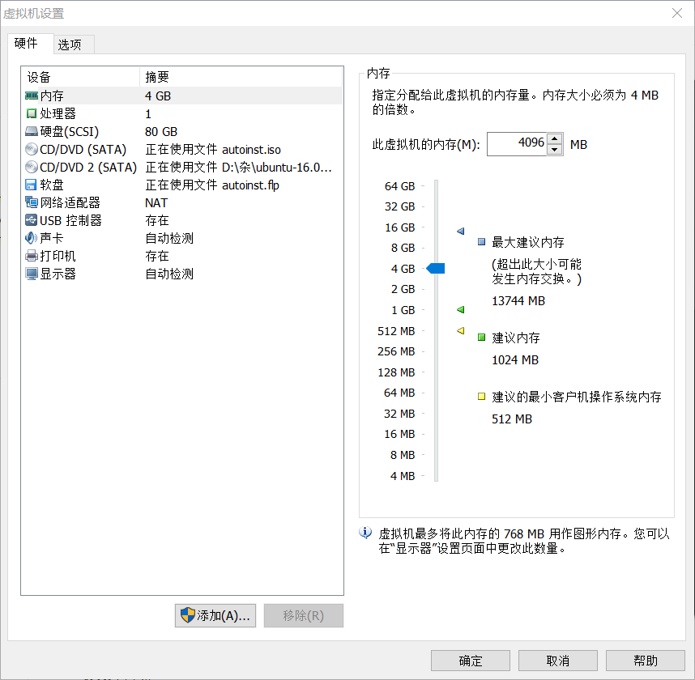
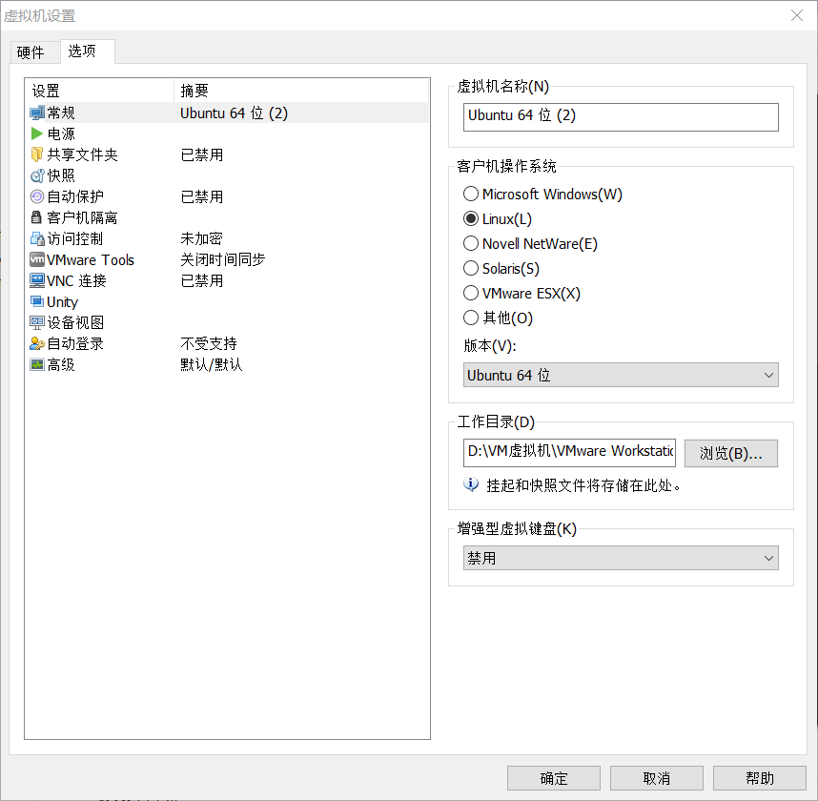

亚马逊服务器:
实例 ID  i-01f4adae331bffaa0 | 公有 DNS (IPv4)  -
实例状态  stopped | IPv4 公有 IP  -
实例类型  t2.micro | IPv6 IP  -
弹性 IP | 私有 DNS  ip-172-31-31-8.us-west-2.compute.internal
可用区  us-west-2a | 私有 IP  172.31.31.8
安全组  launch-wizard-1. 查看规则 | 辅助私有 IP
计划的事件  - | VPC ID  vpc-e34d0185
AMI ID  amzn-ami-hvm-2017.09.0.20170930-x86_64-gp2 (ami-e689729e) | 子网 ID  subnet-304dde56
平台  - | 网络接口  eth0
IAM 角色  - | 源/目标检查  True
密钥对名称
zanebono
拥有者  138235699574 | EBS 优化  False
启动时间  2017年10月13日 UTC+8下午10:06:41 (21 小时) | 根设备类型  ebs
终止保护  False | 根设备  /dev/xvda
生命周期  normal | 块储存设备  /dev/xvda
监控  基本 | Elastic GPU  -
警报状态  无 | Elastic GPU 类型  -
内核 ID  - | Elastic GPU 状态  -
RAM 磁盘 ID
-
置放群组
-
虚拟化
hvm
预留
r-0569763faacab58c3
AMI 启动指数
0
租赁
default
主机 ID
-
关联
-
状态转换原因
User initiated (2017-10-13 14:09:03 GMT)
状态转换原因消息
Client.UserInitiatedShutdown: User initiated shutdown

软件：
需要Axure RP界面设计，Microsoft Project绘制甘特图，ISA进行UML建模，office系列编写word，visio绘制图表

- 时间管理
  - 工作任务分解

文件名称 | 提交时间 | 备注(时间) | 备注（内容）
《项目可行性报告》 | 第三周结束
《项目章程》 | 第四周结束
《项目总体计划》 | 第四周结束 |  | 包括WBS，OBS，GANT等过程性附件
《需求工程计划-初步》 | 第四周结束
《QA计划》 | 第五周结束
《需求工程计划》 | 第七周结束 | 5-6周评审修改7周讲解
《软件需求规格说明书》 | 第十周结束 | 11周评审
《软件需求变更文档》 | 第十二周结束 | 13周评审
《系统设计与实现计划》 | 第十四周结束
《软件概要设计说明》 | 第十六周结束
《测试计划》 | 第十六周结束 | 答辩前。可以根据进度，由开发组适当提前分批提交
《安装部署计划》 | 第十六周结束 | 答辩前。可以根据进度，由开发组适当提前分批提交
《培训计划》 | 第十六周结束 | 答辩前。可以根据进度，由开发组适当提前分批提交
《系统维护计划》 | 第十六周结束 | 答辩前。可以根据进度，由开发组适当提前分批提交
《代码规范》
《项目总结报告》 | 15-16周 | 17周结束

- 范围管理
网站的范围：1.信息发布2.资料上传下载3.交流互动
  - 知识技能培训
- 培训需求分析员
- 培训用户代表和管理者
- 培训开发人员
- 创建项目术语表
  - 需求获取
- 定义需求开发过程
- 撰写前景和范围文档
- 确定用户群和他们的特点
- 为每类用户选择代言人
- 建立典型用户的中心小组
- 与用户代表沟通以确定用例
- 确定系统事件和响应
- 召开专门的需求获取讨论会
- 观察用户工作的过程
- 检查当前系统的问题报告来进一步完善需求
- 跨项目重用需求
  - 需求分析
    - 对功能的规定
用列表的方式，逐项定量和定性地叙述对系统所提出的功能要求，说明输入什么量、经怎么样的处理、得到什么输出，说明系统的容量,包括系统应支持的终端数和应支持的并行操作的用户数等指标。
模块名称 | 功能划分 | 简要描述 | 要求
教师模块 | 系统的课程介绍 | 项目管理,需求工程等几门课的课时安排、教学计划、使用教材等的介绍
教师模块 | 教师的详细介绍 | 对任课老师的以往教学、科研成果，及其教学风格，出版书 籍，所获荣誉的详细介绍
教师模块 | 上传教学资源 | 课件、模板、参考资料、以往优秀作业、教学视频、音频资料可以及时更新。
教师模块 | 教师消息发布栏 | 教师能发布最新的信息，比如一些教学或外出交流的心得
教师模块 | 专门的作业点评,作业完成情况跟踪的功能 | 能够对学生的作业及时点评并且能够跟踪历史作业
学生模块 | 课件下载功能 | 旧版本课件，以及最新的课件的下载离线观看
学生模块 | 在线观看课堂录像功能 | 对多媒体资料的在线观看
学生模块 | 密码取回功能 | 提问方式的密码取回功能
学生模块 | 学生团队内部的交流工具 | 不同团队可以申请认证板块，非团队成员不能浏览使用。可以接入老师和管理员管理
学生模块 | 资料共享功能 | 学生内部交流工具内部，学生自己可提供上传和下载
学生模块 | 作业提交和跟踪功能 | 能提交作业，并能看到作业的批复状态
游客模块 | 留言板功能 | 言者有EMAIL可选项，用于信息反馈
公有模块 | 网站向导 | 对于网站的基本使用的引导和介绍
公有模块 | 信息展示（包括老师的最新信息和之前的信息） | 信息能够得到及时的更新，包括教师，学生和游客发布的信息
公有模块 | 站内文章标题搜索功能 | 能通过关键字进行站内文章
    - 输入输出要求
数据的主要来源是用户的注册，登录，常规请求，游客的访问，教师的视频资料发布包括音频资料和教学视频，教师的常规请求。
常用户注册，登录时，用户名使用varchar类型，密码使用varchar类型，将支持各常见类型音频上传和下载比如.mp4 .wav .voc....将支持各常见的视频格式比如 rm\rmvb\wmv\avi\mp4，将支持常见的图片格式比如.jpg/png/jpeg/
    - 故障处理要求
列出可能的软件、硬件故障以及对各项性能而言所产生的后果和对故障处理的要求。
可能会出现同时登录人数过多无法登陆的情况。当主服务器出现过载或者访问故障时，可自动启用备用服务器。
    - 其他专门要求
如用户单位对安全保密的要求，对使用方便的要求，对可维护性、可补充性、易读性、可靠性、运行环境可转换性的特殊要求等。
    - 接口的规定
说明该系统同其他系统之间的接口、数据通信协议等。
- 账户接口
主要有用户名和密码以及问题与所记录的回答。各模块通过账户接口来进行交互。
b) 存储接口
当需要备份系统数据时，可以调用该接口来把数据库的数据传到外部存储中
    - 具体内容
- 绘制关联图
- 创建用户界面和技术原型
- 分析需求的可行性
- 确定需求优先级
- 为需求建模
- 创建数据字典
- 将需求分解到子系统
- 应用质量功能调配
  - 规格说明
- 采用SRS模板
- 确定需求来源
- 为需求分配唯一标号
- 记录业务规则
- 定义质量属性
  - 需求验证
- 审查需求文档
- 测试需求
- 定义合格标准
  - 需求管理
- 定义需求变更控制过程
- 成立变更控制委员会
- 分析需求变更的影响
- 建立基线和控制需求文档的版本
- 维护需求变更的历史记录
- 跟踪每项需求的状态
- 衡量需求的稳定性
- 使用需求管理工具
- 创建需求跟踪矩阵
  - 项目管理
- 选择合适的软件开发生命周期
- 根据需求制订项目计划
- 需求变更时更新讨论项目承诺
- 管理与需求相关的风险以及编写风险文档
- 跟踪需求工程的投入
- 从其他项目的需求工程中积累经验
- 成本管理
任务 | 预期周时 | 每周小时数（周/时） | 总工时（小时） | 费用（元）
《项目计划》相关文档书写 | 2周 | 5 | 10 | 5*309.7
《项目总体设计》相关文档书写 | 2周 | 4 | 8 | 5*247.76
《可行性分析》相关文档书写 | 2周 | 5 | 10 | 5*309.7
《项目章程》相关文档书写 | 1周 | 6 | 6 | 5*185.82
《项目需求》相关文档书写 | 10周 | 5 | 50 | 5*1548.5
《QA计划》文档书写 | 1周 | 6 | 6 | 5*185.82
软件概要、测试、部署安装、培训、维护文档书写 | 2周 | 20 | 40 | 1238.8
Ppt制作 | 16周 | 0.7 | 7 | 5*216.79
自主学习 | 16周 | 4 | 64 | 5*1982.08
GIT配置管理 | 15周 | 1 | 15 | 5*464.55
UML学习 | 12周 | 5 | 60 | 5*1858.2
UI界面制作 | 10周 | 8 | 80 | 2*2477.6
Project制定、修改 | 13周 | 2 | 26 | 2*805.22
小组会议 | 15周 | 1 | 15 | 5*464.55
Team buiding | 15周 | 1 | 15 | 5*464.55
由每小时30.97元计算，小组一共有五个成员，总计为48994.54元（根据project更改）

- 质量管理
软件工程课程网站系统是用于教学、学习、交流的网站，因此对其的客户需求分析可以分为教师、学生与普通的网站游客。
  - 教师需求
- 网站上可以发布系统的课程介绍以及课时安排、教学计划、使用教材、考核方式、和学生选这门课所需要的知识背景，以及大作业的介绍，并可以在以后增加另外课程的时候可以定制。
- 网站要有教师介绍，对任课老师的以往教学、科研成果、及其教学风格，出版书籍,所
获荣誉的详细介绍。
- 教师能够进行课件、模板、参考资料、以往优秀作业、教学视频、音频资料下载、上
传与删除操作，并且可以及时更新。
- 教师消息发布栏用于教师发布作业点评、临时课程变更等通知。通知按照时间进行排
- 序，另设一栏专门用于发布重要通知或者置顶重要通知。按照上传时间排序，最新的重要信息置于最上面。
- 在批改作业界面提供教师与助教的专门的作业点评栏目，作业完成情况跟踪的功能，对学生的作业和课后作业讨论进行点评。
- 提供专门的课程作业评分，平时成绩评分，期末考试或论文考核的评分，最终成绩的
- 各项组成的比例的调整，以及根据每项的成绩统计出每个学生的最终成绩。
- 网站上要有网站向导即使用指南。
  - 学生需求
- 能下载老师提供的课件，包括以往的旧版本课件，以及最新的课件。
能下载老师提供的参考资料(含电子教材、历年试卷、补课资料等)并且网站能及时更新这些资料。
- 能及时看到老师的通知(含课程相关通知及作业点评)。
- 如果教师提供的是多媒体资料,网站能提供下载及在线观看功能(如课堂录像)。
- 网站界面要求简洁大方，有网站导航、相关链接(含学校选课系统、学院网页、需求相
关主题网站)。
- 网站提供通过提问方式的密码取回功能。
- 网站能提供让分组的各个团队能有团队内部的交流工具(如论坛,不同团队可以申请认
证板块，非团队成员不能浏览使用,但教师或者助教可以进入各个板块进行一定的指导，而网站管理人员也可管理认证板块)。同时，内部交流工具要支持文件上传功能，可以不仅仅支持文字交流，也可以增加图片，音频等交流。
- 网站能较醒目地提供教师的联系方式 (尽量详细)。
- 网站可以提供站内文章标题搜索功能。
- 网站能够提供学生自身作业提交功能,并可以跟踪作业的批复情况（包括评分评语等）网站支持学生多次提交作业，每次提交均自动覆盖上一次提交，学生也可以下载最近一次提交的作业，超过设定的截止时间后，学生将不能再通过网站提交作业。
- 网站可以查看学生自己的每项成绩以及最终成绩。
  - 游客需求
1、 能看到老师提供的参考资料(含电子教材、历年试卷、补课资料,以及老师的教学交流
文章)。
2、 游客能看到历年学生对本课程，任课老师以及助教的评价与反馈。
3、 网站界面要求简洁大方，有网站导航、相关链接(含学校选课系统、学院网页、需求相
关主题网站)。
4、 网站能提供一定资料共享功能(如论坛有上传下载附件功能)。
  - 系统功能需求
时间特性要求：登录时间最长不超过5s，检索时间不超过5s，页面间的跳转时间不超过3s，平均时间在3~5s中。
系统容量要求：静态（注册）用户：？00人以上。动态（在线）用户：300人以上。并发数50以上。
负载量要求：首先检查网站在50个用户的负载下所有业务动作是否可用且稳定。其次检查网站在50个用户的负载下，连续运行48h的过程中，用户登陆，提交作业，教师发布公告等功能是否可用或稳定。接着检查网站在300用户在线即60个并发用户操作的负载下，连续运行48h过程中，以上功能是否可用及稳定。最后检查系统在8.0GB数据，300个用户在线，即60个并发用户操作的负载下，连续运行48过程中，以上功能是否可用及稳定。
Windows操作系统(个人配置不同,不影响操作)
Linux操作系统

亚马逊服务器:
实例 ID  i-01f4adae331bffaa0 | 公有 DNS (IPv4)  -
实例状态  stopped | IPv4 公有 IP  -
实例类型  t2.micro | IPv6 IP  -
弹性 IP | 私有 DNS  ip-172-31-31-8.us-west-2.compute.internal
可用区  us-west-2a | 私有 IP  172.31.31.8
安全组  launch-wizard-1. 查看规则 | 辅助私有 IP
计划的事件  - | VPC ID  vpc-e34d0185
AMI ID  amzn-ami-hvm-2017.09.0.20170930-x86_64-gp2 (ami-e689729e) | 子网 ID  subnet-304dde56
平台  - | 网络接口  eth0
IAM 角色  - | 源/目标检查  True
密钥对名称
zanebono
拥有者  138235699574 | EBS 优化  False
启动时间  2017年10月13日 UTC+8下午10:06:41 (21 小时) | 根设备类型  ebs
终止保护  False | 根设备  /dev/xvda
生命周期  normal | 块储存设备  /dev/xvda
监控  基本 | Elastic GPU  -
警报状态  无 | Elastic GPU 类型  -
内核 ID  - | Elastic GPU 状态  -
RAM 磁盘 ID
-
置放群组
-
虚拟化
hvm
预留
r-0569763faacab58c3
AMI 启动指数
0
租赁
default
主机 ID
-
关联
-
状态转换原因
User initiated (2017-10-13 14:09:03 GMT)
状态转换原因消息
Client.UserInitiatedShutdown: User initiated shutdown

- 沟通管理计划
  - 开发者与用户沟通计划
在此系统中，客户为老师，与客户的沟通计划为进行至少两次的谈话，谈话的时间需要提前向老师预约，地点为老师办公室。其他沟通途径可以通过电子邮件与短信电话或者微信来进行。
  - 开发者内部沟通计划
开发者内部的沟通可以通过开会议、qq联系、微信联系、电话联系、短信联系、邮件联系、网盘资源的共享来进行。其中会议包括现实面对面会议以及网上视频会议，语音会议。
- 风险管理计划
  - 风险评估
    - 需求获取方面的风险
    - 需求分析方面的风险
- 设定需求优先级引发的风险
- 技术上难以实现的特性引发的风险
- 不熟悉的技术、方法、语言、工具或者硬件引发的风险
    - 编写需求规格方面的风险
    - 需求确认方面的风险
    - 需求管理方面的风险
  - 风险控制
    - 需求获取方面的控制
    - 需求分析方面的控制
    - 编写需求规格方面的控制
    - 需求确认方面的控制
    - 需求管理方面的控制
- 配置系统管理
  - 配置标志
软件项的标识基本按照《软件配置标识命名规则》进行。要通过标识能够确定软件项之间的相互联系。
  - 版本管理
  - 变更控制
    - 微小改正时的变更控制
    - 较大变更时的控制
  - 配置状态报告
  - 配置审核

